ju.ذدر رک
به نام خدا
تعریف پوکی استخوان
پوکی استخوان نوعی بیماری است که در آن استخوان های شما پوک ، متخلخل ، ضعیف و شکننده می شود.
نتیجه آن خطر بالای شکستگی های خودبخودی استخوان می باشد. (پوکی استخوان یعنی تراکم مواد معدنی استخوان های شما پایین تر از حد طبیعی می باشد)
پوکی استخوان نامریی است. یعنی تا زمانی که یک استخوان
نشکند، علایمی از خود بروز نمی دهد. در فرد مبتلا به این
بیماری، یک سقوط ساده از ارتفاع کم، یک چرخش ناگهانی
خم و راست شدن سریع یا حتی افتادن در یک چاله کوچک
می تواند باعث شکستگی استخوان شود.
یشترین شکستگی مربوط به پوکی استخوان در ناحیه های
لگن، ستون مهره ها، مچ یا قسمت بالای بازو رخ می دهد.
یهوقتی پوکی استخوان بر روی ستون فقرات تاثیر بگذارد
اغلب منجر به درد، کاهش وزن ، ایجاد قوزدرپشت می شود.
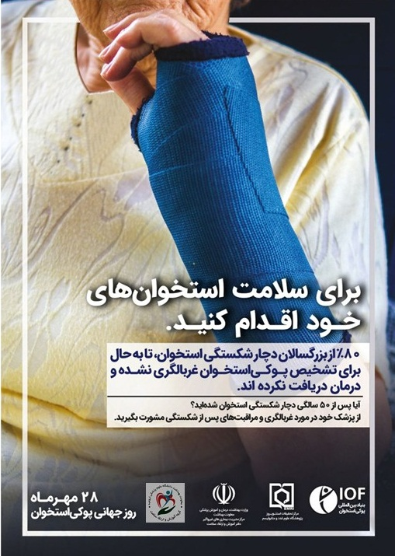
ی شکست گ یهای خود ب هخودی استخوان

2
علل ایجاد پوکی استخوان:
در هر شخصی بستگی به عواملی چون سن، جنس و نژاد دارد. عوامل ژنتیکی و وراثتی نیز در تعیین حداکثر توده ی استخوانی مهم هستند.پوکی استخوان مشکلی است که در اثر افزایش سن ایجاد می گردد ولی میزان حداکثر توده استخوانی به طور عمده ای تحت تأثیر عوامل ژنتیکی هستند.
بعضی از بیماری ها و درمان های آنها باعث افزایش خطر ابتلا به پوکی استخوان می شوند مانند یائسگی زود هنگام در سنین پایین تر ، فقدان پریودهای ماهانه، درمان با داروهای استروئیدی (کورتن دار) و …
بسیاری از جنبه های زندگی روزانه از قبیل رژیم غذایی فعالیت بدنی، مصرف الکل و سیگار و … نیز می توانند بر روی استخوان ها اثر بگذارد.
م یگیرد. نتیجه این
.

سنجش نشان م یدهد

3
تشخیص پوکی استخوان

سنجش سلامت استخوان تعیین می کند شما تا چه حد در معرض خطر ابتلا به پوکی استخوان قرار دارید . بنابر نتایج این سنجش و بر اساس سن و شرایط شما پزشک تعیین خواهد کرد که آیا نیاز به سنجش تراکم استخوان نیز دارید یا خیر ؟

متداول ترین روش برای تعیین میزان تراکم استخوان، اسکن تراکم استخوان یا سنجش میزان جذب اشعه ایکس است.

دراین اسکن سریع و کم تهاجمی میزان تراکم استخوان در ناحیه لگن و ستون فقرات مورد ارزیابی قرار می گیرد. نتیجه این سنجش نشان می دهد که فرد تا چه حد مبتلا یا در معرض ابتلا به پوکی استخوان است.ا

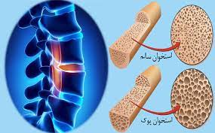

ه

در ناحیه لگن و ستون فقرات مورد
ارزیابی قرار

4

راه های پیشگیری از بیماری:

اقداماتی نظیر داشتن تغذیه مناسب و انجام مداوم ورزش و عدم استعمال سیگار و دخانیات به حفظ قدرت استخوانی و جلوگیری از شکستگی های آینده می انجامد.
کلسیم مهم ترین ماده معدنی در سلامت استخوان است که در مواد لبنی یافت میشود. همچنین سطوح پایین ویتامین دی می تواند ریسک ابتلا به پوکی استخوان و شکستن استخوانها را در افزایش دهد.

سبزیجات غنی از کلسیم:
کلسیم تخمینی در هر فنجان (پخته شده)

5

راه های درمان بیماری:

اگر بالای 50 سال دارید و با یک سقوط ساده دچار شکستگی شده اید، احتمالا در معرض پوکی استخوان هستید و لازم است به پزشک مراجعه کنید.
پزشک ممکن است برای شما :
1-مکمل های کلسیم و یا ویتامین ( دی) D تجویز کند که میزان مصرف آن بستگی به شرایط شما دارد.
2-در کنارآن ممکن است ورزش های خاصی با هدف تقویت عضلات برای حفظ استخوا نها تجویز شود و در عین حال سبب ساز بالا رفتن بیشتر میزان تعادل شما شود.
3-در مواقعی هم به شما کمک می شود تا یاد بگیرید که چگونه شرایط خانه تان را ایمن کنید که با خطر سقوط مواجه نشوید.
4-داروهای درمان پوکی استخوان هم لازم است طبق دستور پزشک مصرف شوند.
5-برای کاهش و تسکین درد بیمارانی که بعد از شکستگی ستون فقرات دچار اسپاسم و گرفتگی می شوند از فیزیوتراپی و هیدروتراپی (تمرین آرام در آب گرم) طبق دستور پزشک می توان استفاده نمود

منبع : -وزارت بهداشت و درمان و آموزش پزشکی-معاونت بهداشت-دفتر آموزش و ارتقاء سلامت
-هرآنچه از استئوپورز باید بدانیم-اداره بیماری های عضلانی ، اسکلتی –دفتر مدیریت بیماری های غیر واگیر

آدرس: کرج-چهارراه طالقانی-بلوار ماهان – میدان شهید مدنی

جهت استفاده از مشاوره های مراقبتی میتوانید درساعات اداری با شماره تلفن ( 34204266 – واحد ارتقاء سلامت) تماس گرفته و یا به آدرس
،ایمیل بفرستید.healtheducation.madanihospital@yahoo.com .

6


پوکی استخوان
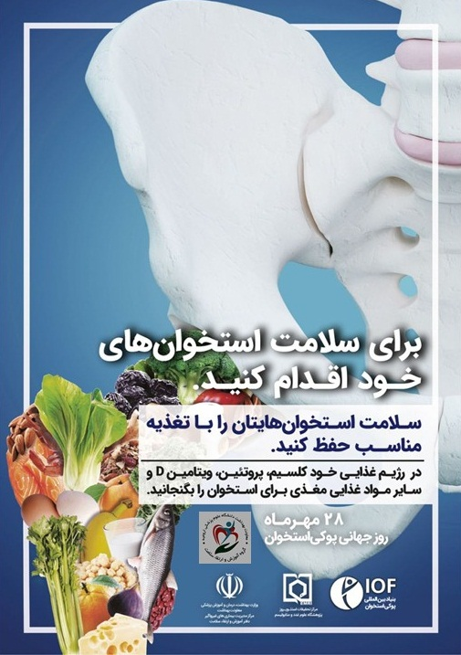

تهیه شده در :
واحد ارتقاء سلامت مرکز آموزشی درمانی شهید مدنی
اردیبهشت 1404
واحد پیگیری و آموزش به بیمار پس از ترخیص، توسط کارشناس پرستاری پیگیری بیماران پس از ترخیص را به صورت تلفنی در بازه زمانی سه روز دو هفته، یک ماه بعد از ترخیص و در صورت نیاز ماهانه تا یکسال انجام می دهد و در تمام روز های هفته به جز ء روز های تعطیل آموزش های مراقبت در منزل را به بیمار و خانواده ارائه می نماید. در ضمن شما می توانید درصورت نیاز به مشاوره های مراقبتی پس از ترخیص در ساعات اداری با شماره تلفن ( 34427015 – داخلی 375 ) تماس حاصل نمایید.

